Санкт-Петербург

«ЮМО Нева»

ВАЛЬЦЫ НАСТОЛЬНЫЕ
ЭЛЕКТРОМЕХАНИЧЕСКИЕ
В9М-220В Invertor

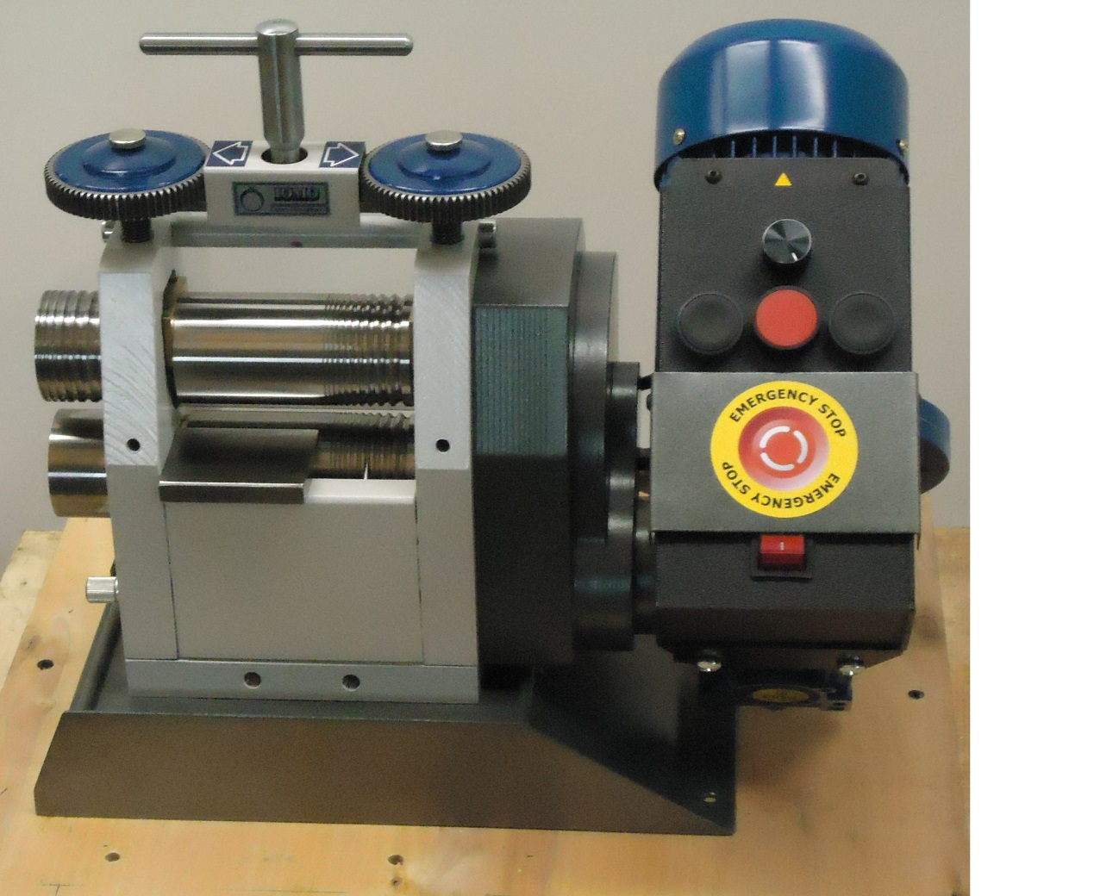

Уважаемый покупатель!
Благодарим Вас за покупку. Вы приобрели дорогостоящий и точный механизм. Настоятельно рекомендуем Вам внимательно изучить инструкцию. Фирма – производитель гарантирует долгосрочную и надежную работу вальцов только при точном соблюдении правил эксплуатации.
Основой данной модели являются вальцы ручные В9, которые многие годы пользуются заслуженной популярностью у ювелиров. Внутренний редуктор был переработан и усилен (модель В9МП), что позволило установить маломощный электропривод с возможностью плавной регулировки скорости прокатки.
Таким образом, комфорт и производительность работы на вальцах существенно улучшились. Теперь вальцы стали доступнее большему числу потребителей.

1. Назначение вальцов

Вальцы предназначены для изготовления листового и профильного проката.
Твердость прокатываемых материалов не более НВ 241 (HRC 24).
Данная модель является идеальным вариантом для использования в домашних мастерских и в качестве личного настольного инструмента мастеров на производствах любого уровня. Не рекомендуется коллективная эксплуатация вальцов.
2. Основные характеристики

Диаметр валов, мм……………………………………………………50
Длина плоской части валов, мм……………………….......................66
Максимальный развод валов, мм……………………………………10
Скорость прокатки, м/мин…………………………………….2,0 – 3,8
Количество ручьев на валах, шт…………………………………….10
Диапазон диагоналей ручьев, мм…………………………….от 1 до 5
Радиусы шинок сменного ролика, мм ……...…3,5; 2,5; 2; 1,5; 1,25; 1
Твердость поверхности валов, ед. НRС………………………..58 ÷ 62
Вес в сборе не более, кг…………………………………………...38 кг
Габариты, мм (ШхВхГ)…...…….………………………430х380х300
Номинальное напряжение сети, В………………………………….220
Частота тока, Гц………………………………………………………50
Потребляемая мощность, кВт……………………………………...0,37
Режим работы…………………………………..…..продолжительный
3. Комплект поставки

Комплектность:
- вальцы…………………………………………………………………1
- сменные ролики (установлены), шт…………………...…………….2
- ключ-шестерня (установлена), шт…………………………...……...1
- паспорт-руководство по эксплуатации, шт………………………...1
-масленка с маслом ЛУКОЙЛ ТМ4 80W-90…………...…………….1
-платформа-маслосборник……………………………………...……..1

4. Требования по технике безопасности

Перед включением вальцов в электросеть убедитесь в исправности соединительной проводки и наличии заземления
ЗАПРЕЩАЕТСЯ ЭКСПЛУАТАЦИЯ МЕХАНИЗМА:
- в помещениях с повышенной влажностью воздуха (более 80%);
- в помещениях с химически активной средой или содержанием паров, образующих отложения и разрушающе действующих на изоляцию и токоведущие части привода;
- без заземления.

5. Подготовка к работе и эксплуатация

Освободить вальцы от транспортировочной тары. Установить вальцы на рабочем столе. Удалить консервант. Сведением валов проверить их параллельность. При вынутой ключ-шестерне отрегулировать винтами (если в этом имеется необходимость) параллельность валов и установите ключ-шестерню в зацепление.
Перед включением вальцов в электросеть убедиться в исправности соединительной проводки и наличии заземления.
Вальцы готовы к эксплуатации сразу после включения. О настройке вальцов для работы с металлом внимательно прочитайте отдельную вкладку, напечатанную крупным курсивом. Вкладки желательно укрепить над рабочим местом, как инструкции для работающих.
На данной модели вальцов не возможен реверсивный прием работы.
Включение обратного хода при отсутствии проката между валами запрещено.

- Обслуживание

Через каждые 15 минут непрерывной работы смазывать шейки валов через смазочные отверстия в опорах трансмиссионным маслом. При длинном прокате (3-4 длины окружности валов) периодичность смазки сокращается до 5 минут.

Обратить особое внимание на то, что замена масла в редукторе производится согласно регламенту каждые 12500 моточасов.

- Гарантийные обязательства

При соблюдении всех правил эксплуатации производитель гарантирует нормальную работу вальцов и их бесплатный ремонт в течение 12 месяцев со дня продажи. Доставка вальцов к месту ремонта производится за счет покупателя.
Гарантийному обслуживанию не подлежат:
-вальцы, эксплуатируемые без смазки узлов трения;
-вальцы, подвергавшиеся разборке;
-вальцы, имеющие механические повреждения рабочих
поверхностей валов;
-вальцы со сгоревшим двигателем;
-вальцы, не имеющие документации, подтверждающей
факт и дату продажи.
По всем вопросам гарантийного и послегарантийного обслуживания Вы можете обратиться:
по телефонам (812) 438-56-28
(812) 438-56-29

e-mail: info@jmoneva.ru

по адресу:
192029, г. Санкт-Петербург, пр. Обуховской Обороны, 48

или в торговое предприятие, продавшее Вам вальцы.
Наши представители в Москве:
ЗАО ПКФ «САПФИР» 109125, Москва, Люблинская ул., 18
тел. (495) 739-43-11

СВИДЕТЕЛЬСТВО О ПРИЕМКЕ И ПРОДАЖЕ
ВАЛЬЦОВ В9М-220В Invertor

Вальцы №______________________________________________

Штамп изготовителя

Дата продажи «_____»___________________ 201 г.

Штамп магазина

Вальцы укомплектованы, в рабочем состоянии, поверхность валков дефектов не имеет, с инструкцией по эксплуатации и гарантийными условиями ознакомлен:

(подпись покупателя, дата)

Дополнительные соглашения по поставке и гарантийным обязательствам:______________________________________________________

ПРОДАВЕЦ: ПОКУПАТЕЛЬ:

Внимание!
Категорически запрещается:
- прокатывать проволоку любого диаметра в фольгу, при полностью сведенных валах;
- прокатывать круглые, треугольные, сегментные (в сечении) заготовки, а также заготовки, имеющие переменное сечение (более 0,2 мм) и пиковые выступы любой
формы, с форсированной подачей ключом-шестерней более 90°.
Возникающее чрезмерное локальное давление является причиной продавливания
поверхности валов.
Во избежание повреждения поверхности гладких валов рекомендуется следующий порядок работы:
- перед прокаткой установить начальный развод валов касанием максимально высокой точки имеющейся заготовки с помощью узла подъема;
- при прокатке подачу осуществлять поворотом ключа не более, чем на 90°, несмотря на кажущуюся легкость происходящего и желание ускорить процесс.
Валы, поврежденные из-за несоблюдения порядка работы,
гарантийной замене не подлежат

